مرحباً بك عزيزي المستخدم في خدمة نظام متابعة سداد دفعيات الطلاب ،،،

تسجيل الدخول للنظام
- رجاء قم بكتابة الرابط التالي: http://account.ush.sd على اي متصفح انترنت ويفضل google chrome أو Mozella Fie Fox
- قم بكتابة اسم المستخدم وكلمة المرور قم اضغط على Sign in - كما هو موضح في الشكل أدناه

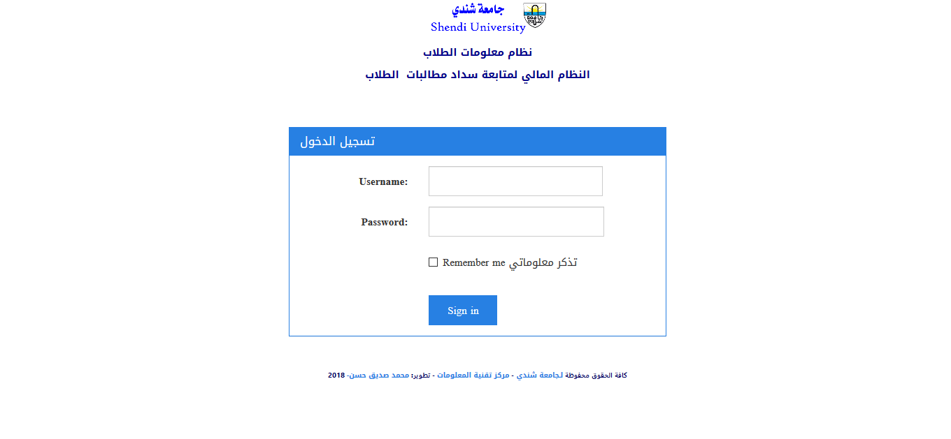
الواجهة الرئيسية للنظام:
تتكون الواجهة الرئيسية للنظام من عدة مكونات أولها شريط القوائم ويضم الوظائف الرئيسية للنظام وهي:
- سجلات الطلاب
- الدفعيات
- تقرير عن سداد طالب
- فتح نافذة ايصال 15 – وزارة المالية والتخطيط الاقتصادي
- اعدادات النظام
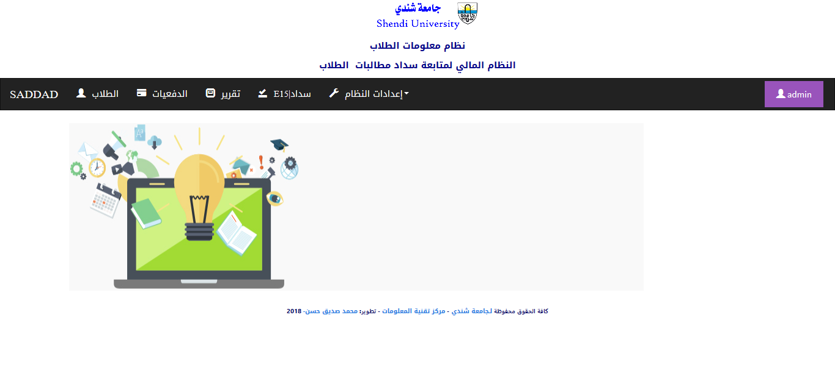
اضافة بيانات طالب للنظام:
لاضافة بيانات طالب – لنظام الدفعيات قم باتباع الخطوات التالية:
- اضغط على زر الطلاب
- اضغط على رز Add New
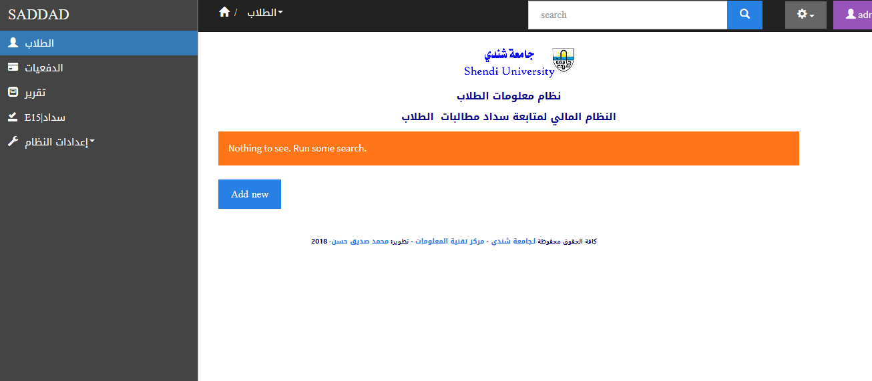
- قم بملء جميع الحقول ببيانات الطالب الذي تود اضافته كما في الشكل التالي:
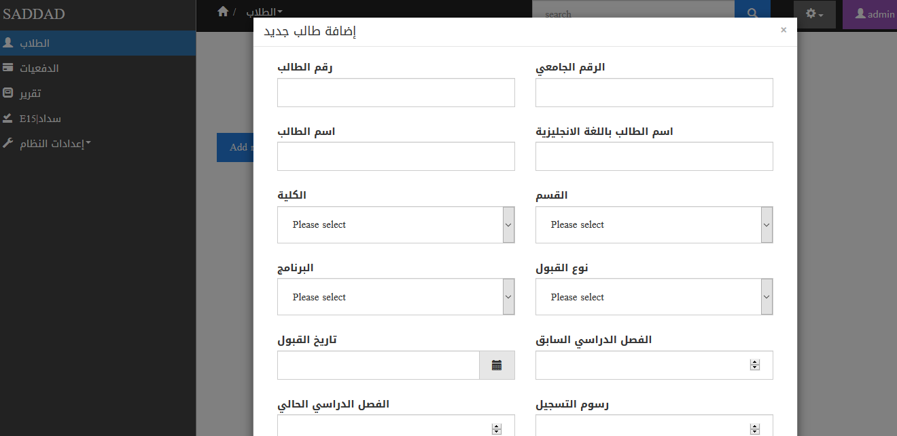
- قم بالضغط على زر Save
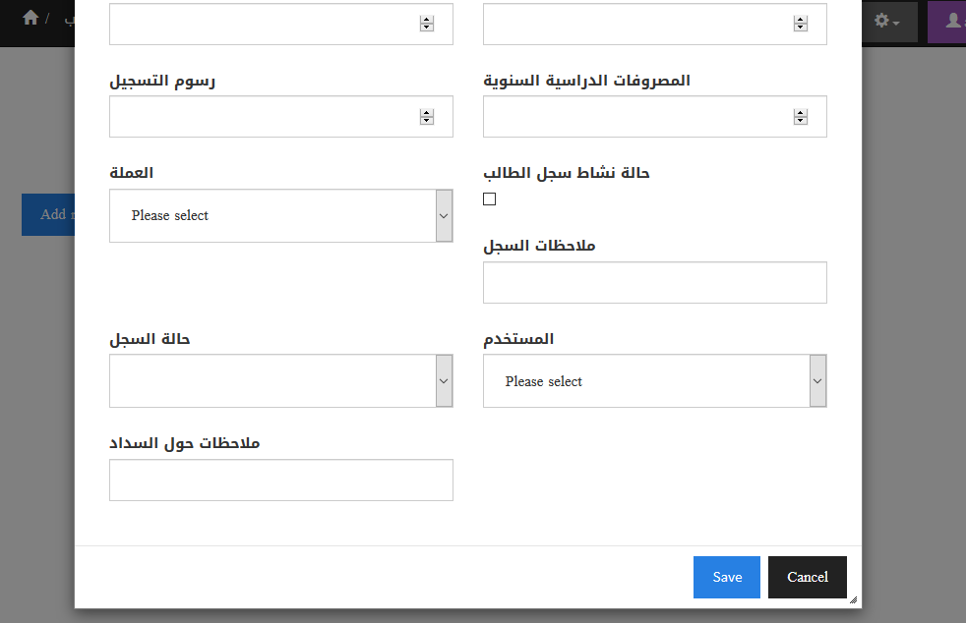
- الحقل الموسوم بـ * حقل مطلوب ادخاله بدونه لا يتم حفظ النموذج.
- في حال اردت التراجع عن عملية الإضافة اضغط على زر Cancel
سجل الدفعيات
سجل الدفعيات تقيد فيه كافة معلومات السداد الخاصة بالطالب في الجامعة من أول دفعية إلى آخر دفعية له مصحوبة بتاريخ الدفعيات والفصل الدراسي والمصرف الذي قام بالسداد فيه
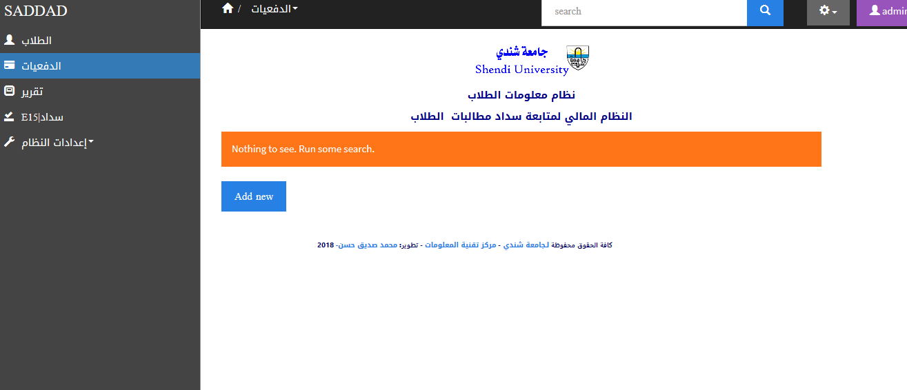
لإضافة بيانات دفع يدوية قم بالضغط على زر Add new
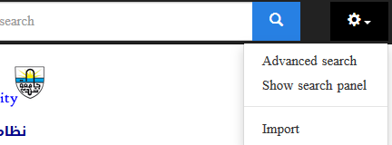
أما في حالة اردت البحث عن دفعية طالب في النظام فيمكنك الضغط على رمز وإظهار الخيارات قم باختيار الخيار Show Search Panel - عندها تظهر نافذة البحث باستخدام خيارات البحث المختلفة كما هو موضح في الشكل أدناه

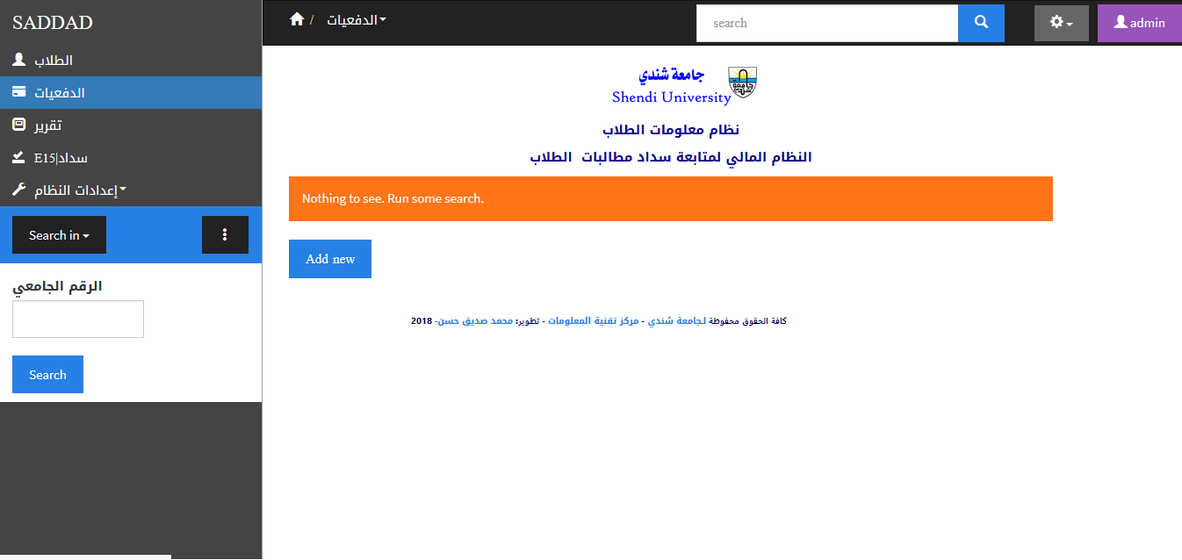
قم بالضغط على زر search in لاختيار مزيد من خيارات البحث التي تظهر في القائمة كما هو موضح في الشكل أدناه

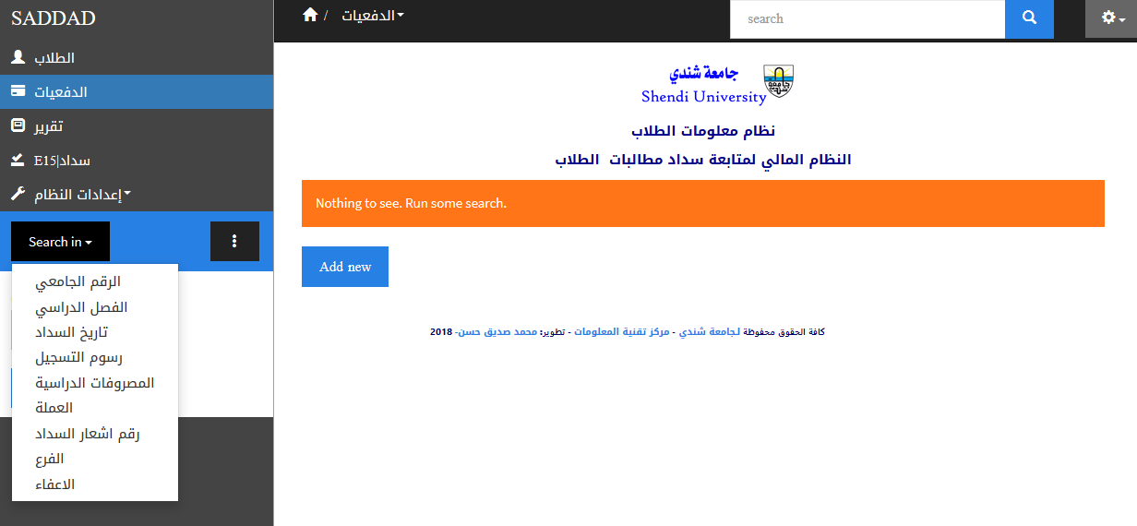

يمكنك استخدام عدة خيارات للبحث عن الطالب في نافذة الدفعيات – مثلاً للبحث بالرقم الجامعي قم بكتابة الرقم الجامعي في مربع البحث ثم اضغط على search كما هو موضح في الشكل التالي

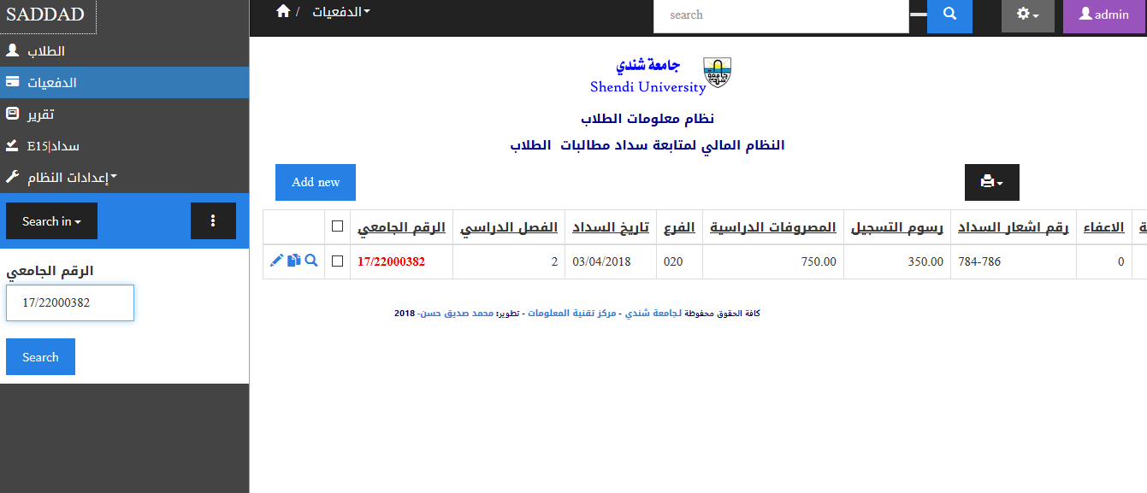

استيراد بيانات من مصادر خارجية
يمكنك استيراد مجموعة من بيانات الدفعيات من مصادر مختلفة وذلك بالضغط على ثم اختر الخيار import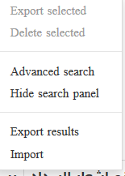
تفتح نافذة الاستيراد قم بالضغط على Browse في حال كان الملف محفوظ على جهاز الحاسب
أو قم بالضغط على copy and paste text في حالة البيانات النصية كما هو موضح في الشكل أدناه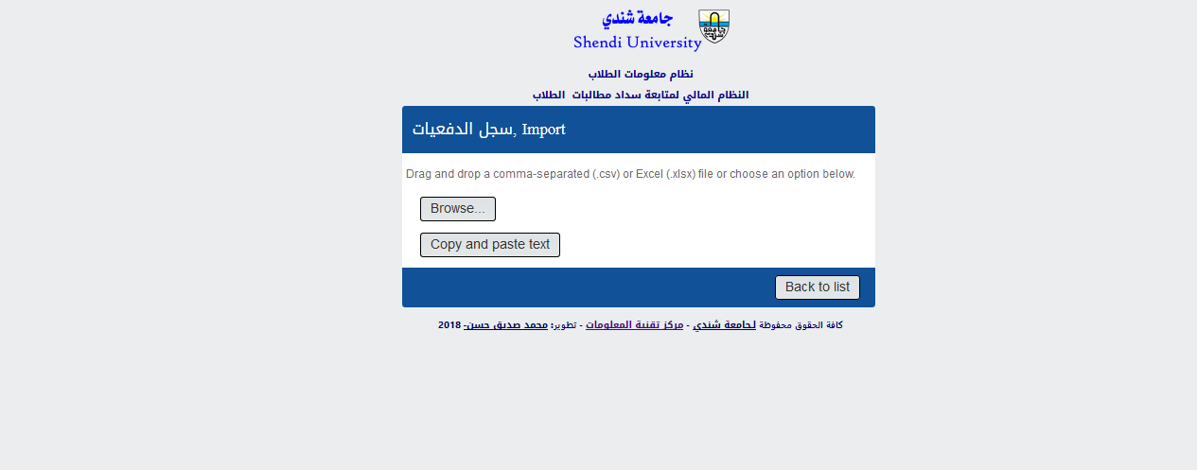
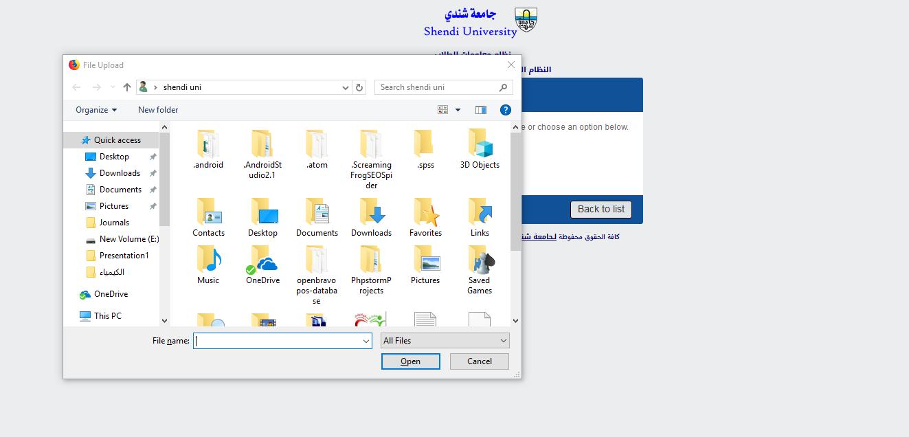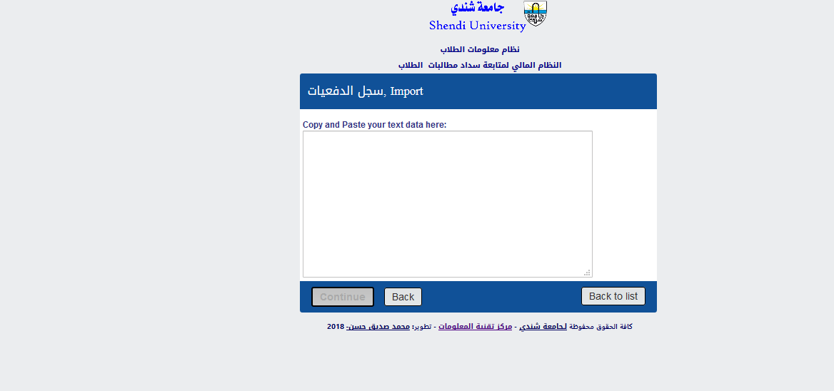
استخراج تقرير عن سداد طالب :
نافذة تقرير - تتيح امكانية اعادة طباعة ايصال سداد طالب في فصل دراسي معين أو طباعة تقرير يحتوي على كافة الدفعيات الموجودة للطالب على نظام دفعيات الطلاب

قم بالضغط على زر للحصول على القائمة ، ثم اختر Show search panel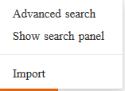
قم بادخال الرقم الجامعي للطالب المطلوب واضغط على زر البحث
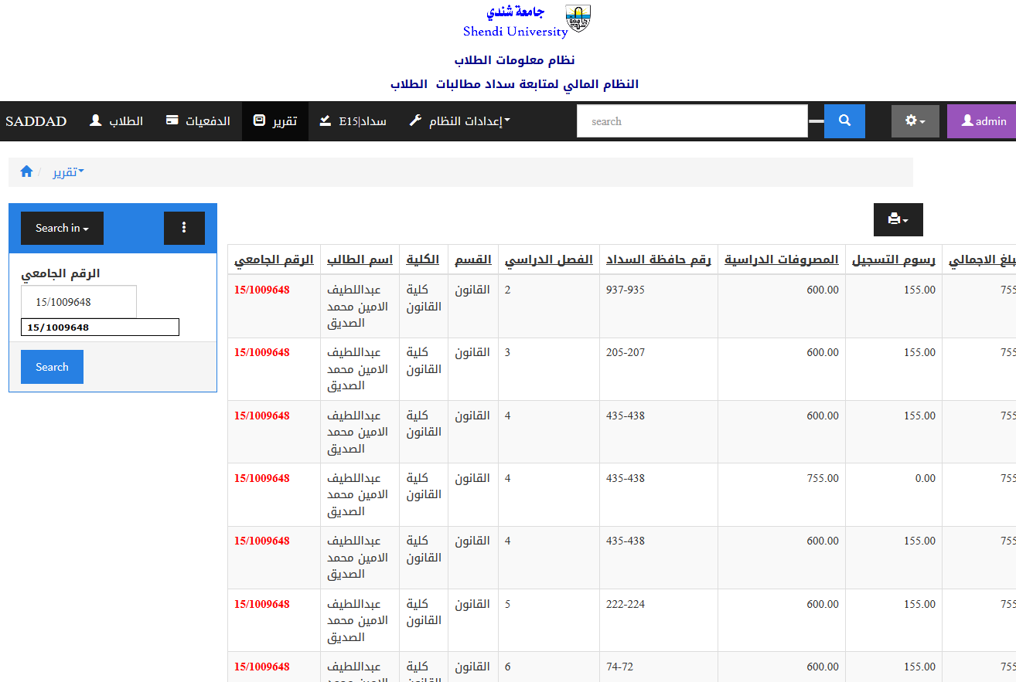
تظهر كافة الدفعيات الخاصة بالطالب الذي تود البحث عنه
لطباعة التقرير انقر على زر 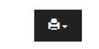 واختر عدد السجلات الذي تريد ان يظهر في الصفحة الواحدة كما هو موضح في الشكل ادناه
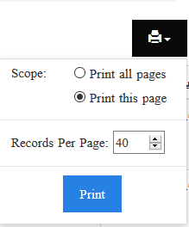
اضغط على أمر Print حتى تحصل على تقرير مطبوع عن دفعيات الطالب الذي تبحث عنه

فتح نافذة سداد E15 :
في حال الحوجة لفتح نظام سداد E15 الخاص بوزارة المالية والتخطيط الاقتصادي – ايصال 15 الالكتروني – يمكنك الضغط على رابط سداد E15 تفتح نافذة فرعية خاصة تحتوي على نافذة الدخول لنظام سداد بعدها يمكنك متابعة الاجراء المتبع في نظام سداد كالمعتاد
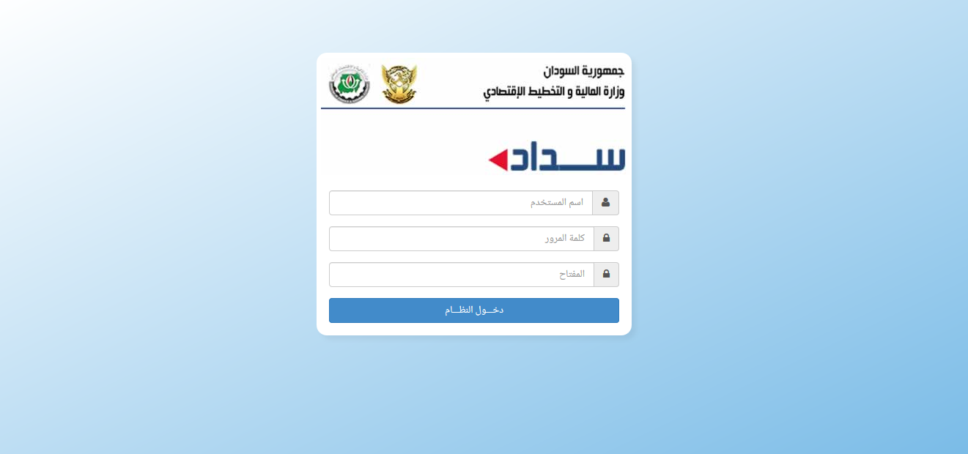
اما نافذة الاعدادات فتحتوي على العديد من الاعدادات وهي مخصصة فقط لمدير النظام System Administrator:
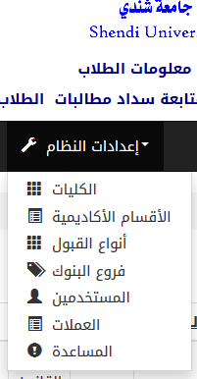
وتشمل الاعدادات التالية:
- الكليات: لاضافة كليات جديدة للنظام
- الاقسام الأكاديمية: لاضافة اقسام خاصة بالكليات
- أنواع القبول: اضافة انواع قبول الطلاب بالجامعة
- فروع البنوك: فروع المصارف التي تتعامل معها الجامعة وقام الطلاب بالسداد فيها
- المستخدمين: مستخدمي نظام سداد
- العملات: العملات المتاحة في النظام
- المساعدة

نأمل أن نكون قد وضعنا شرح مبسط لنظام سداد يسهل عملية استخدام النظام

نسعد ودوماً بتلقي استفساراتكم على البريد الالكتروني لمطور النظام admin@ush.sd

